ASPECTOS GEOPOLITICOS DE UMA ZONA DE FRICÇÃO: O CASO PERUANO NA TRIPLICE FRONTEIRA DO NOROESTE BRASILEIRO

ASPECTOS GEOPOLITICOS DE UNA ZONA DE FRICCIÓN: EL CASO PERUANO EN LA TRIPLICE FRONTEIRA DEL NOROESTE BRASILEÑO

RESUMO: O Peru na fronteira é ainda um tema pouco explorado dentro da análise geopolítica, tendo como perspectiva a ação friccional na constituição da fronteira noroeste amazônica, a importância desse país foi fundamento no próprio processo de construção amazônica, tendo como ponto de partida os processos de projeções que cada Estado territorial objetiva através da busca da consolidação em sistema regional, portanto, entender a fronteira numa perspectiva do estabelecimento de forças e. ao mesmo tempo, em um aspecto dos Estados, é necessária ainda nos dias atuais, e sobretudo, quando se trata de Amazônia e projetos geopolíticos.

Palavras-chave: Peru, fronteira, Fricção.

RESUMO: El Perú en la frontera es todavía un tema poco explorado dentro del análisis geopolítico, teniendo como perspectiva la acción friccional en la constitución de la frontera noroeste amazónica, la importancia de ese país fue fundamento en el propio proceso de construcción amazónica, teniendo como punto de partida los procesos de proyecciones que cada Estado territorial objetiva a través de la búsqueda de la consolidación en sistema regional, por lo tanto, entender la frontera en una perspectiva del establecimiento de fuerzas y. al mismo tiempo, en un aspecto de los Estados, es necesaria aún en los días actuales, y sobre todo, cuando se trata de Amazonia y proyectos geopolíticos.

Palavras Claves: Perú, fronteira, Fricção.

INTRODUÇÃO

A constituição de uma zona de fricção na fronteira é dada pelo estabelecimento de forças constituída por processos de construções dos Estados territoriais na região amazônica, tem-se como caso emblemático a Tríplice Fronteira ao noroeste do nosso país constituída pelo Brasil, Colômbia e Peru. Apesar de se pensar muitas vezes que poder de Letícia (COL) acarrete em uma preponderância nas ações fronteiriças, o Estado peruano desde do final do Século XIX e início do Século XX e permanecendo até o presente momento constitui um ator importante na trama da constituição do poder fronteiriço por meio de forças friccionais fronteiriças.
Pergunta-se de que forma ocorre o processo de projeção peruana ao longo fronteira noroeste amazônica, ainda é algo pouco analisado, portanto, diante disto, vê-se a necessidade de compreensão, objetivando atender o aprofundamento cientifico numa perspectiva geopolítica. O trabalho é desenvolvido na perspectiva das relações de Estados e formas que essas ações são conduzidas e canalizadas para fronteira.
O Peru para alguns teóricos já foi reconhecido como um país subimperialista no conjunto do subcontinente sul-americano, entretanto, aqui se ressalta que esse período não pode ser restrito a posição nesse continente que galgava diante dos demais países. No início e na formação desse século a ideia de fricção gira em torno da concepção de projeção territorial e que tem como meta as fronteiras dos países amazônicos.
Na realidade, o processo de concretização da fronteira amazônica desse país ocorre diante do contexto da busca da (re)tomada da Amazônia ou de sua porção ou mesmo podendo citar aqui de seu espaço vital, perdido e não oficializado nos tempos modernos, é essa região em disputa que traz novas e velhas controvérsias que é analisada, a necessidade também é gerada em função da dimensão terrestre dessa fronteira peruana com a brasileira, portanto, a repercussão dessa ação é sentida na zona de contato tão importante e estratégia para os processos geopolíticos que tem como intuito transcender e ao mesmo tempo mover através da projeção dada pela repercussão das áreas limítrofes.

FORMA INTERPRETATIVA DO FENÔMENO FRONTEIRIÇO

Teve-se como teoria geral a seguinte concepção de que os fenômenos analisados por meio da projeção do espaço e que de acordo com Parker (1998) caracteriza-se por meio do exame dos próprios objetos e suas características, a avalição das interações objetos espaciais e os padrões produzidos que resulta da segunda característica. Tem-se como método específico o da análise do poder, numa perspectiva territorial projetiva baseada nas ideias de Harsthorne apud Duarte. Centraliza-se no levantamento dos elementos do poder, numa perspectiva do espaço territorial considerado, de forma que sejam entendidas as relações entre as unidades políticas. Segundo Harsthorne (1950), caracteriza-se pelo levantamento por uma série de aspectos (físicos, humanos e econômicos) relativos ao Estado, incorporando a dimensão geográfica, conforme Machado (1998) que repercutirão interna e externamente.

AS DINÂMICAS ESPACIAIS DE PODER

De que forma originam-se as fricções fronteiriças tendo em vista o surgimento de novos processos de ocupação ao longo do limite da cidade de Tabatinga (BR) e a cidade de Letícia (COL). A fixação de um limite é um marco fundamental para proteção de um país e as partes que constituem a fronteira. No entanto, os sinais colocados na linha de fronteira são, segundo Raffestin (1993), pensados e idealizados, portando, são signos do estabelecimento de um poder e força, com base nesse entendimento dentro de uma perspectiva de um futuro alcance, ou seja, de uma projeção e pretensão futura.
Apesar de muitos aparecerem escamoteados, como no caso, do processo intenso de urbanização ocorrido entre as cidades de Tabatinga (BR) e Letícia (Col) em que a maioria dos marcos, conforme Arbelaez (2016), foram anegados na paisagem urbana, a naturalização desse processo diante somente de uma visão panorâmica, o fluxo dinâmico na linha fronteiriça da tríplice fronteira (Brasil, Colômbia e Peru).
Uma das dinâmicas, mais contundentes, é sem dúvida o processo migratório, o contingente populacional estabelecido ao longo da linha fronteiriças resulta no novo processo de ocupação em plena fronteira brasileira. Apesar de seu processo de naturalização e outros processos constituírem um campo de forças, denominam-se assim esses elementos como estratégicos de projeção e fricção em zonas tênue, onde o atrito de interesses nesse caso da tríplice fronteira, muitas vezes, não é observado em um primeiro olhar mais atento.
A chegada do integralismo, sobretudo, quando se trata das questões relacionadas à unificação dos mercados com o advento da globalização, trouxe o mito da derrubada das fronteiras e sua supressão, ao mesmo tempo, cria-se a ideia de culturalismo entre povos. Ademais, leia-se harmonização entre comunidades vizinhas, esquecendo o sentimento de nacionalidade e, ao mesmo tempo, as pretensões projetivas dos atores territoriais sintagmáticos, como o caso emblemático dos Estados territoriais. Dessa forma, levando uma miopia e, ao mesmo tempo, deixando abordagens fundamentais o que resulta em uma dificuldade em entender as forças vigentes existes na fronteira e os embates territoriais.

Os novos conceitos da geografia política apresentam graves problemas epistemológicos, caso da dificuldade de definição e delimitação das zonas transfronteiriças em relação às soberanias estatais, caso da reifi cação da ideia-força de “economiamundo” com a desvalorização de seu constructo político em nome do determinismo de suas estruturas técnicas hegemônicas. Em síntese, a geografia política atual é incapaz de perceber o conteúdo ideológico do discurso da “abertura de mercados” presente nessa forma quase metafísica de compreender a “economia-mundo, (ALBUQUERQUE, 2010, p. 70).

Indo em direção à linha mais realista e dentro de uma perspectiva geopolítica, Rodrigues (1947), nos anos de 1940, atentou que as forças divergentes das políticas dos Estados Nacionais localizavam-se em pontos nevrálgicos ou pontos de contatos com o território nacional. Pode-se colocar como linhas de choques, em sua visão, em três pontos, sendo: na Amazônia Ocidental, Centro Oeste e Sul. Demonstrando assim, a representação de um ponto de fricção, pode-se esclarecer que o geopolítico foi um dos primeiros a reconhecer os problemas relacionados a fronteira e, sobretudo, a ponto doloso mais noroeste da Amazônia.
Ao longo desse processo os contingentes populacionais ou ação do Estado peruano, diante de sua fronteira amazônica, contou com o aridifico do processo de migração em direção aos países amazônica limítrofes.
A premissa fundamental na constituição de um campo de forças é pensada, de acordo com Machado (1998), sendo parte da seguinte constatação que a fronteira está orientada para fora (forças centrífugas). No caso amazônico, essas consolidam-se por meio das conquistas, conforme Moraes (2002), e consolidarão os fundos territoriais que vão servir como parte constituinte da formação do corpo do Estado. Uma das grandes preocupações da política estratégica brasileira é de fortalecer a presença do país, entretanto, países como Colombina e Peru conseguiram essa estratégia com maior sucesso.
Do lado colombiano tem-se a fundação de Letícia (COL) na zona do Trapézio Amazônico que resguarda a presença desse país no condômino amazônico da grande bacia de drenagem, dando acesso a principal calha desse sistema demográfico.
A luta colombiana para se manter na Amazônia e na bacia de drenagem, e ao seu acesso foi consolidada através de partilhas territoriais, conforme a figura 1, que resultou na perda de mais de um triplo de seu território no século XIX devido a fragmentação territorial do reino espanhol no subcontinente sul-americano.

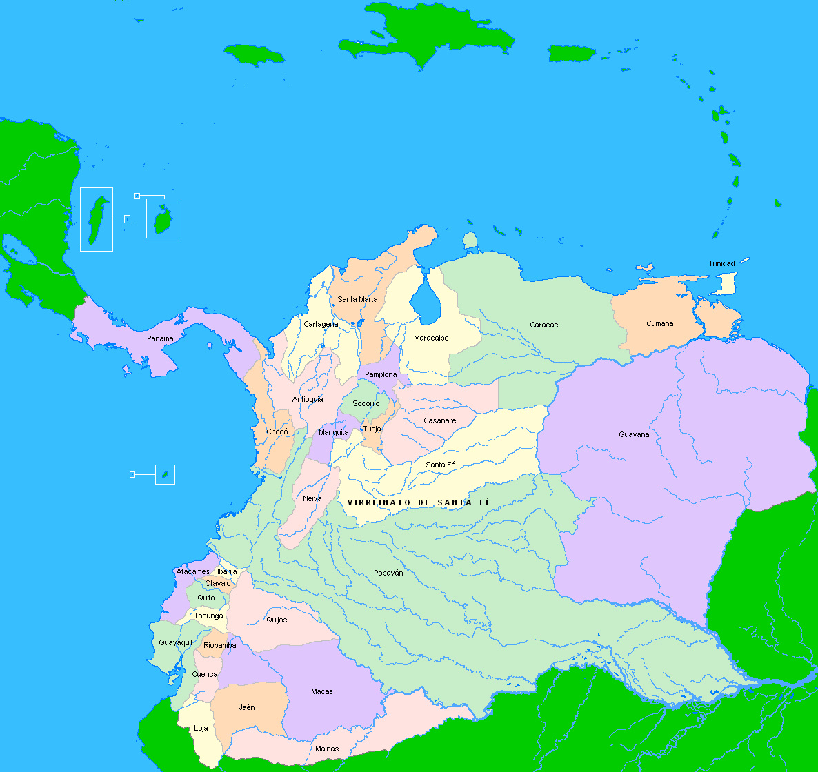
Figura 1 – A grande Colômbia
Fonte: Revista Geopolítica Transfronteiriça (2017)

O mesmo ocorreu com o lado peruano comparando-se a perda territorial desse país de origem espanhola, no caso colombiano mais que triplo da área territorial desse país foi perdida ao longo do surgimento de novos Estados Territoriais, tirando o Equador todos os países conseguiram permanecer na bacia amazônica conforme demonstra Galindo e Cortes (2017).

En 1810 se obtiene la independencia de España, creándose la Gran Colombia, la cual incluíalas actuales republicas de Venezuela y Ecuador. Debido a luchas y liderazgos internos se fortalecen los movimientos separatistas, dividiéndose más tarde en las actuales tres naciones.
En lo que respecta al tamaño y forma del territorio colombiano, se observa la pertenencia de Panamá y la gran extensión de la provincia del Cauca, quien,para la época, limitaba con el imperio del Brasil, hasta la desembocadura del rio Putumayo en el rio Amazonas (para España), (Solimoes para los portugueses). Se observa igualmente como Colombia poseía territorios que hoy pertenecena las repúblicas de Perúy Ecuador. (GALINDO; CORTES, 2017, p. 6-7).

Apesar das ameaças subimperialistas peruanas e em sua tentativa de recuperar seu espaço vital perdido ao longo de sua formação na região amazônica conseguiu manter-se através da instalação da capital na Zona de Trapézio e que deu a hegemonia ao país em todo o Alto Solimões. Sendo assim, revigorando e fortalecendo sua presença em suas fronteiras com um equilíbrio de forças favoráveis a esse Estado e de suas projeções.
No início do Século XX, a primeira tentativa de reconquista a seu espaço vital amazônico foi a primeira via província de Loreto (PE) que foi dada por uma ação bastante conhecida, antes mesmo da fundação de cidade de Letícia (COL), por meio da capital dessa província peruana, a cidade de Iquitos (PE).

ESTRATÉGIAS GEOPOLÍTICAS DE AÇÃO

A base avançada de Iquitos (PE) serviu como processo de ocupação peruano, ao longo do século XIX e início do século XX. Outros distritos como, Santa Rosa, Islândia, Caballococha, Nauta são bases de apoio para o projeto do Estado peruano e estão às margens do grande rio ou próximo de seu canal principal o Amazonas, ou seja, a parte mais ao nordeste da Amazônia peruana. A rede dendrítica favoreceu a ligação e o apoio ao povoamento dessas cidades. A disputa do poder amazônico ou as forças que irão constituir girou em grande parte em torno dos rios Sebben (2007), deixando claro o caso boliviano.

- Porque a perdeu a disputa pelos rios. No período da emancipação política e de formação dos Estados sul-americanos, os rios eram sinônimos de lógica nacional. Ter acesso à margem do rio assegurava a condição de “ribeirinho”, o que, graças, às guerras empreendidas pelo Brasil., passou a ser sinônimo de ter direito à navegação da nascente, à embocadura. Em síntese, mais importante do que é do litoral do Pacífico, para ter acesso à Europa e à costa leste americana (Atlântica), era preciso que a Bolívia tivesse a acesso ao Rio Amazonas ou à Bacia do Prata (Rios, Paraguai, Paraná, Uruguai), dos quais o único que passa pela Bolívia e do rio Paraguai. (SEBBEN, 2007, p. 18).

A própria questão geográfica física e distribuição populacional facilitaram ao longo do tempo a atuação peruana na fronteira diante de seu projeto nacional, apesar da pressão migratória ocorrer de forma mais clara e intensa ao longo do limite e fronteira brasileira. As forças externas fronteiriças de fricção dada pelo contingente populacional trouxeram um conjunto de bases auxiliares comandada pela cidade de Iquitos através de distritos em torno da região do trapézio colombiano. Entretanto, outros fluxos não tanto legais repercutem na fronteira colombiana, como é o caso do produzido pelo narcotráfico através do escoamento de drogas ilícitas.
Tratando em uma escala regional, a província de Loreto é a única no caso Amazônico peruano que constitui com três países amazônicos fronteiras e que é a mais interiorizada, determinando seu grau de ação no Século XIX e XX como a principal protagonista dentro de uma ação de projeção amazônica resultando em projetos territoriais, não é por acaso, que os problemas relacionados com a Colômbia nos anos de 1930 e com a cordilheira do Condor com o Equador. Próximo a reivindicações territoriais da zona do trapézio teve-se nos anos 1940 o conflito entre a fronteira Peru-Equador que ocasionada pelo estabelecimento de fronteira e que volta a surgir nos anos 1990 na região Amazônia desse país.
A província de Loreto desde do final do XIX e início do Século XX como já colocado passou a ser a principal protagonista, e ao mesmo tempo, base de apoio para os projetos geopolíticos que repercute em toda a fronteira dos países limítrofes em torno dos projetos e pressões e interesses dessa unidade, reforçando a ideia de zona de fricção formada por esse estado nacional através de suas bases figura 2.

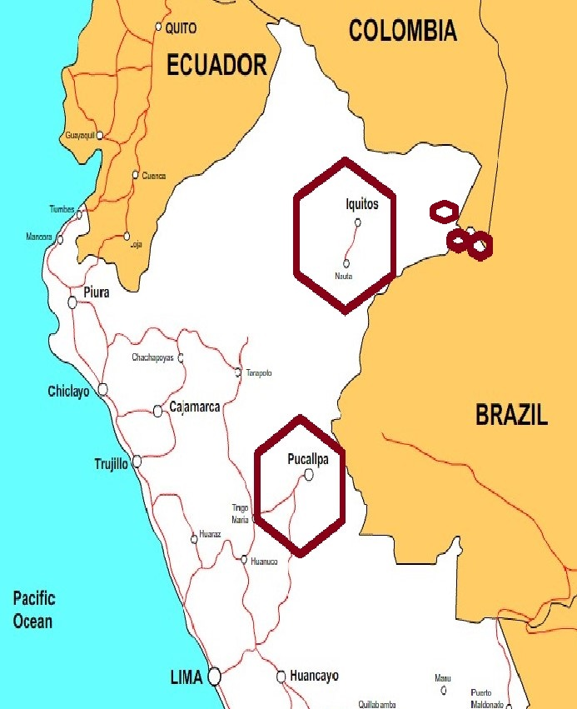
Figura 2 - Rede Urbana Peruana Estrattégia Territorial para o Adensamento Populacional da Fronteira
Fonte: www.amblecotechristiancentre.org.

Ainda vendo a figura 2 pode-se analisar que a cidade capital de Pucallpa na província Ucayali representa uma das bases avançadas em direção a parte mais noroeste da Amazônia, no jogo geopolítico. A construção da rodovia transoceânica estabelecida pelo Brasil e Peru capturou a parte mais ao sudoeste amazônico brasileiro, capturando essa porção do território para a forças do sistema geográfico do Pacifico Sul, o grande emaranhado como se observa na figura 2 gira em torno do centro nervoso, ou seja, do comando do território peruano sediado em Lima, capital do país, tirando o isolamento dessa porção amazônica como dos Estado do Acre.
A Transposição da Cordilheira Travassos ocorrida pelos Pasos e Nudos, ou seja, caminhos de ligação e rebaixamento para a transposição desse maciço de pedra que poderia ser facilitado por essas estruturas fisiográficas. Dentro dessa perspectiva, olhando o lado fronteiriço brasileiro, o plano de Travassos de transportar a cordilheira ocorreu através do sul-amazônico e tem-se o contraponto peruano, tendo em vista a incorporação e dinamismo da parte amazônica liderada por Pucallpa ligada ao centro nervoso do país constituído pela cidade de Lima. Esses problemas em torno das questões fronteiriços e o fim das pretensões imperialistas foram vistos por Travassos, através da junção de forças de dois sistemas externos, compostos por Atlântico e Pacifico que teriam como ponto de equilíbrio a região amazônica que poderia até mesmo neutralizar qualquer pretensão subimperialista sul-americana, conforme abaixo.

Concerning about of the dualism how was marked, Travassos (1930) characterizes the acting forces as concentric in the amazon region along the system in view of the control of good part of the amazon navigability are inside the Brazilian territory, however, that should be attention object of the territorial politicses and that in the vision of this geopolitic could be fundamental in the silver geographical system capitation, but at the same time, the attention in function of a turning geopolitics in Argentina in his hegemony increase via Bolivia who could affect the amazon system, other point as already put it would be the north american proximity via Colombia and Venezuela. The preoccupations with Brazil amazon still reflect in the current days as in the defense's comprehension and national […]. (LIMA et al 2017, p. 17)

Ainda dentro de uma análise das forças que constituem o entorno amazônico da tríplice fronteira, mais ao noroeste, tendo em vista o Peru tem-se a seguinte constatação, observado por Machado (1998), da formação de forças centrípetas, estabelecidas internamente no território. Analisando o contexto e fazendo uma relação direta com a geógrafa atenta-se para os processos migratórios existentes de novas áreas, ao longo do limite, e mesmo no próprio limite moradias surgidas na linha fronteiriça formadas por peruanos e colombianos diante de uma presença maciça.
Machado (1998), entretanto, reconhece que a ideia de linha abstrata e área de segurança nacional apesar de ser legítima, e ao mesmo tempo, dar respaldo à segurança nacional é constitucional, entretanto, porém é reconhecido que fica na maioria dos casos somente no plano teórico, em que a prática e teoria estão aquém da realidade do que é dito dentro da esfera da jurisdição.
Martin (1997) aborda que o limite é ocorrido através de um tratado pelas partes envolvidas, não se pode esquecer que nenhum momento, os limites são eternos, eles podem ser revisados ao longo do tempo constatado, as dinâmicas territoriais existentes são elementos potenciais para novos ajustes delimitadores, e ao mesmo tempo, são partes do jogo geopolítico onde a lei da fricção do Estado mais atuante avança ultrapassando os limites visando a sua futura incorporação.
Raffestin (1993) aponta que a função dos limites é apaziguadora, e ao mesmo tempo, é de reconhecimento das partes estabelecedoras, ou seja, dos Estados contratantes por meio do acordo de uma jurisdição reconhecida pelos seus componentes, evitando o conflito geral, alerta-se até onde essas forças centrípetas que já foram forças centrífugas e se tornaram as primeiras, não causam uma problemática dentro do seu conjunto, ou seja, do limite e da zona de fronteira.
A transposição da fronteira é de forma nítida, constatada em olhar mais rápido na formação da paisagem urbana como dito. Entretanto, o que não é de forma imediata analisado, são os processos e forças que constituem esses elementos e a funcionalidade dos fatos gerados pelo estimulo da província de Loreto e suas bases de apoio que constituem o projeto geopolítico peruano.
Região ausente, o vale do Javari é uma das sub-regiões que sofre o maior impacto. Atualmente, das ações peruanos que se refere neste artigo é em relação as áreas novas de ações ou velhas áreas, tendo como ponto de vista a exploração dos caucho e as ações de madeireiros, de traficantes, da migração, da invasão de áreas de reservas ambientais e indígenas, em torno dos recursos naturais brasileiro, ao mesmo tempo, tem-se sentido as ações das empresas mineradoras e petrolíferas do outro lado da fronteira, ocasionando derramamento, por exemplo, de mercúrio do lado amazônico peruano e a exploração do gás, como apresentado no quadro 1.

Problemas fronteiriços
Desmatamento
Migração Intensa
Narcotráfico
Exploração Legal de Produtos Naturais

Quadro1:
Fonte: Autores

Os processos ocorridos na Amazônia peruana têm como pano de fundo, a estratégia de ocupação. Um dos elementos utilizados como pressão, como já colocado, foi o processo migratório estimulado pela própria província de Loreto para equilibrar ausência de um ponto demográfico mais de peso no seu território, tirando a cidade de Iquitos que não conseguiu manter o dinamismo na vasta região do Alto Solimões e que implicou diretamente em múltiplas ações, assim como, em diferentes direções, sendo que uma delas, sem dúvida foi o Vale do Javari no território brasileiro em função da ausência do Estado brasileiro, devido a sua grande extensão territorial e falta de uma integração mais contundente e estratégica. Estimulando o fluxo populacional. Oliveira (2006) demonstra como ocorreu esse processo

A corrente migratória de peruanos na tríplice fronteira é constituída majoritariamente por migrantes oriundos da selva peruana. Trata-se de um fluxo migratório que se deslocou, num primeiro ciclo, dentro dos próprios limites regionais. Considerando que a distância para a capital limenha era absurda para as possibilidades de traslado das populações, a migração se deu, primeiramente, dos pequenos povoados e aldeias interioranas para as maiores cidades da região, tais como Arequipa, Iquitos, Yurimaguas e Pucallpa. Somente num segundo processo migratório é que houve um novo direcionamento desse fluxo, em larga escala para o Chile e, posteriormente, para a Amazônia brasileira. A entrada com maior relevância de peruanos em território amazonense se deu a partir de meados da década de 1980 e da primeira metade da década de 1990. (OLIVEIRA, 2006, p. 188).

A cidade de Atalaia do Norte não conseguiu torna-se um porto avançado o esperado adensamento populacional não ocorreu a própria criação do vale como reserva ambiental trouxe sérios problemas econômicos não só para esse como para a cidade Benjamin Constant resultando na quebra da atividade madeireira e aumentando a exploração legal e ilegal dessa atividade do lado peruano que passa a ter como área exploratória o próprio território brasileiro, a constituição de uma grande área tampão que terminou jogando o grande território no marasmo econômico.
A própria ausência do Estado trouxe a abertura para atividades ilegais, como o narcotráfico, mesmo com a presença dos pelotões de fronteira no lado brasileiro, ela parece ganhar força pelos traficantes. É evidente, que não se pode reduzir nesta análise, que o traficante é somente de origem peruana, o que se questiona é o fortalecimento dessa atividade com a ausência do lado brasileiro, o que repercute diretamente no lado peruano incrementando a atividade como rota. Essas ações resultam o avanço das ações peruanas como atividade mineradora, extração de gás e que implicam diretamente na pressão da fronteira como o processo migratório diante da exploração ilegal dos recursos, o que pressiona e constitui uma elasticidade da fronteira do lado peruano em direção ao avanço dessas ações em território brasileiro.

VISÕES DO ESTADO PERUANO

Tendo como ponto de vista as estratégias e tomadas geopolíticas do Estado peruano levanta-se a seguinte hipótese - que as bases avançadas ou denominados enclaves geopolíticos tinham como objetivo conter possíveis pretensões e potencializações de fronteiras dos demais países limítrofes. É verdade que, todavia, o esforço das ações geopolíticas nem sempre nem foram bem-sucedidas.
Ao mesmo tempo que ouve acordo da devolução de Letícia (COL) isso trouxe sérias consequências a configuração territorial para os projetos geopolíticos peruanos, tendo em vista praticamente o fechamento do grande canal para sua saída do atlântico, o inverso do Brasil e da Colômbia que conseguiram se estabelecer nas margens da bacia, as dificuldades fisiografias do lado peruano não foram favoráveis com a instalação de um grande centro ou de base avançada que tivesse o mesmo poder de Letícia e Tabatinga.
Essa visão foi vista pelo Brasil através dos anos 1980 com a elevação de Tabatinga e que resultou no enfraquecimento da cidade de Benjamin Constant, que como consequência, trouxe seu esvaziamento econômico e político. Quanto ao Peru, as demais bases avançadas não conseguiram entrar no circuito político e econômico dessas relações que tenderam a se robustecer entre Leticia e Tabatinga.
O distanciamento de Iquitos (PE), apesar de ser maior do que essas duas cidades juntas, não conseguiu constituir-se depois do caucho o estabelecimento na grande bacia de drenagem, sendo o projeto geopolítico peruano encontra-se em determinado momento sob a égide da frustação em não conseguir manter-se no canal principal em função de boa parte de suas terras sofrem a sazonalidade das subidas das águas.
Apesar das ações diretas do Peru na fronteira amazônica tentando suprir seus problemas de peso geopolítico não se pode pensar em uma ação nula desse estado diante dos demais estados. A migração e a ação de Loreto foram fundamentais para a pressão territorial, na realidade procurou-se um contrapeso nesse sentido, a falta de uma cidade no limite fronteiriço, e ao mesmo tempo, a devolução de Leticia (COL) para a Colômbia trouxe sérias consequências e resulta no dobro de energia das ações para constituir o seu peso geopolítico. Para Lima et al:

Ainda no final do século XX e início do século XXI observamos que a pressão peruana é vista sobre a fronteira brasileira tendo como parte integrante dessa trama a Província de Loreto (PE) conforme dito foi a grande financiadora desse processo expansivo da Amazônia peruana, patrocinadora do processo de exploração de recursos naturais conforme nogueira (2007a) trazendo sérias consequências ambientais pela pressão de exploração madeireira na região do vale do Javari. (LIMA et al, 2017, p. 5).

Não se pode esquecer que o horizonte geopolítico da tríplice fronteira ainda ocorre por meio do processo de construção, ou seja, os atores geopolíticos em nosso caso os Estados e constituição de novos elementos geopolíticos ainda estão em processo de desenvolvimento, um dos problemas que pode gerar algumas inquietudes geopolíticas é a constituição da Ilha da Santa Rosa (PE) onde os processos depocisionais (figura 3) geomorfológico e hidrológicos constituem um novo embate geopolítico, constituído um elemento discursivo importante entre os limites colombianos e brasileiro, e repercutindo uma nova ação peruana.
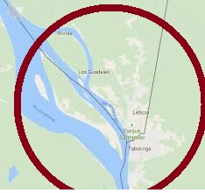
Figura 3 - Pivô Geográfico
Fonte: ttps://divademochila.com.br/america-do-sul/colombia/triplice-fronteira-brasil/
Legenda:  A tríplice fronteira

O processo de deposição fluvial constitui a ilha de Santa Rosa no canal principal entre Tabatinga e Letícia, esse processo constitui um elemento importante demonstrando que em breve o canal existente entre as áreas urbanas será fechado em função da deposição, ao mesmo tempo ocorrerá um processo futuro de conturbação entre pontos urbanos. Analisando a figura 3 observa-se que o limite fronteiriço foi ultrapassado da ilha de Santa Rosa, adentrando o território colombiano o mesmo ocorrerá com Tabatinga futuramente. A pergunta que se forma é se está ocorrendo a presença de um pivô geográfico e a constituição de novos limites, e ao mesmo tempo, a constituição de um poder terrestre, até então, buscado pela zona de fricção e promovida pelos agentes naturais que poderão novamente constituir uma nova questão geopolítica, sendo assim, incrementando as ações peruanas e o tripé fronteiriço sendo concretizado.

CONCLUSÃO

A zona de fronteira é constituída pelo limite e fronteira sendo a primeira parte constituinte desse espaço geográfico, estabelecendo-se de uma zona de contato entre os Estados territoriais, sendo espaços privilegiados de ação e projeção por constituir-se de um campo de forças friccionais. Portanto, difere de forma abrupta da demanda do restante do território, as forças internas e externas rementem as diferentes funções, os limites estabelecem uma soberania, jurisdição e geralmente não podem ser contestados por outros países que promoveram junto com eles os tratados, e que por sua vez violou a soberania internacional.
A fronteira é constituída por área de segurança internacional e das práticas demonstrativa dentro da perspectiva do campo friccional o campo de atuação e força e projeção que termina influindo diretamente nos limites institucionalizados pelos Estados, a constituição dessas unidades e de suas soberanias constituem um campo de forças que se baseiam-se em interesses, projeções e idealizações e projetos, embora entretanto, estes elementos em um primeiro olhar formam as vezes um campo imperceptível de forças que são as vezes despercebidos por outros fenômenos como no campo cultural e econômico por um certo integralismo e ao mesmo tempo pela vivencia dos habitantes fronteiriços.
O sistema geográfico amazônico é um bom exemplo dessa disputa que tem como origem o surgimento dos Estados Nacionais e as disputas pelos fundos territoriais e seu domínio, guiados pelas heranças coloniais antes mesmo de estabelecerem seus limites oficiais. A disputa por esse espaço vital ou pela saída da grande bacia e do seu canal principal ainda é travada, as ações subimperialistas de um novo formato de fronteira ocorre através de forças friccionais e o país que deixa isso de forma bastante clara em função dos litígios e pressões fronteiriças e sem dúvida o Peru.
Não se pode, em hipótese alguma, pensar que em função do tripé amazônico não ser consolidado, ou uma presença de cidade na constituição de tríplice fronteira não ocorra em função de uma cidade robusta. As ações do Estado Loretano parecem cumprir esse destino manifesto do avanço fronteiriço sobre os limites atuais da tríplice fronteira.

REFERÊNCIAS

ALBUQUERQUE, “A Geopolítica da Dependência como estratégia brasileira de inserção no Sistema Internacional”. OIKOS, Rio de Janeiro, Volume 9, n. 1, p. 67-82, 200.

ARBELAEZ, Gloria Rodrigues. Geografia da Localização dos Marcos Fronteiriços entre Letícia (COL) e Tabatinga (COL). 2016. Trabalho de Conclusão de Curso (Licenciatura em Geografia) – Curso de Licenciatura em Geografia, CSTB- UEA, Tabatinga – AM. 2016.

GALINDO, Ana Beatriz Fuquene,; CORTES, Juan de la Cruz Gutierrez. “Geopolitica y Perdida de Territorio Colombiano”. Revista Geopolítica Transfronteiriça, Tabatinga, n. 2, Vol. 1, p. 1- 21, 2017.

LIMA, Wendell Teles de; OLIVEIRA, Ana Maria Libório de; ALVES, Sammya Christina de Oliveira; LACORTT, Marcelo; FILHO, Zequias Ribeiro Montalvam, SILVA, Eliuvomar Cruz da; BANDEIRA, Rosivaldo; BRAUN, Deloni de Meira Freitas; DANTAS, Marcos Mendonça “The Geopolitics South American in Badia Malagrida Carlos”. International Journal of Pharmaceutical Science Invention, Volume 6 Issue 3 ‖ March 2017 ‖ PP. 13-18.

LIMA, Wendell Teles de; OLIVEIRA, Ana Maria Libório de; SOUZA, Sebastião Perez de; RIBEIRO, Hélio Costa; SILVA, Iatiçara Oliveira da; LACORTT, Marcelo. “A Ação do Estado Peruano na Formação da Fronteira de Fricção na Amazonia Ocidental”. Revista Geopolítica Transfronteiriça, v. 1, nº 2, 2017, pp. 1-12

MARTIN, André Roberto. Fronteiras e Nações. São Paulo: Contexto, 1997.

MACHADO, Lia Osório. Limites, Fronteiras, Redes. In: STROHAECKER, Tânia Marques. et al. (Org.). Fronteiras e Espaço global. Porto Alegre: AGB-Seção Porto Alegre, 1998.

MORAES, Antônio C. R. Território e História no Brasil. São Paulo: Hucitec, 2002.

OLIVEIRA, Márcia Maria de. “A mobilidade humana na tríplice fronteira: Peru, Brasil e Colômbia”. Estud. av. vol.20 no.57 São Paulo May/Aug. 2006.

RAFFESTIN, Claude. Por Uma Geografia do Poder. São Paulo: Ed. Ática, 1993.

RODRIGUES, Lysias A. Geopolítica do Brasil. Rio de Janeiro: Edição da Biblioteca Militar, 1947.

SEBBEN, Fernando Dall’ Onder (2007) “Separatismo e Hipótese de Guerra Local na Bolívia: Possíveis implicações para o Brasil”. Monografia de Conclusão de Curso de Relações Internacionais, Faculdade de Ciências Econômicas, Universidade Federal do Rio Grande do Sul, Porto Alegre.

HARTSHORNE, Richard. The functional appoach in Political Geography. Annals of the Association of American Geographers. 1950.

PARKER, G. Geopoliics –past, present and future. London. London: Pinter, 1998.

